ITAOI2022第廿屆離島資訊與應用研討會論文範例
作者:楊祐昇
指導教授:李宗儒
逢甲大學財務金融學系
a0952742534@gmail,com

論文摘要
因子投資發展至今已有數十年歷史，從早期的CAPM資產定價模型，僅針對市場因子對報酬率的影響，到後來著名學者Fama提出的三因子模型，發展至今已有數百種因子被拿出來探討比較，就現在傳統因子投資而言，使用方法多半為利用三因子或多因子，直接對所有資料進行評分機制選出比較不同因子所選出的投組績效結果來決定。近年來資料庫的興起使得大數據的價值不停攀升，人工智慧在金融應用上更是蓬勃發展，而在投資上，根據黃仁寬與柯文乾(2021)現在深度學習在投資方面的應用多半使用在高頻交易、短線交易上，而本章利用有別於以往的方式，選擇買進並持有策略將機器學習利用在長期投資上，而在篩選資料上也不同於傳統因子投資，先將資料依據產業切分成不同群組，並進行第一層篩選，消除不同產業特性對指標數值解釋不同之問題，在取得第一層符合條件之資料後，再根據本章所選因子作為特徵值，放入機器學習回歸模型中進行訓練與測試。
研究目的
本研究將針對兩個問題進行探討，問題一，利用有別與以往的傳統因子流程，先對資料做第一層的篩選，選出較優秀之個股，再進行投資標的的選擇能否達到比大盤更優秀的績效，問題二，利用機器學習中的回歸模型，且使用買進並持有策略，應用於較長期的投資，能否為我們挑選出更優秀的標的再提高投組績效。
研究方法
一、因子挑選:
營收成長率，根據李顯儀與陳信宏與白翔文(2014)發現不論在多頭或空頭市場時期，營收成長率高的公司相較營收成長率較低的公司，在報酬上都具有較優異的表現。Return On Asset(ROA)、Return On Equity(ROE)方面，代表公司每一單位資產或股東權益，所帶來的利潤，而上述營收成長並不能確保公司一定賺錢，此比率可以同時檢視一家公司是否真正賺錢且瞭解公司資產使用效率、能否為股東帶來收益，而根據Mohd. Heikal& Muammar Khaddafi & Ainatul Ummah(2014)透過ANOVA分析，也指出此兩個指標對公司收入有著顯著的影響，而多項研究也指出營收對股價的報酬率有著正相關的關係。當季季底P/B(股價淨值比)，根據蔡博任與邱顯比(2018)的研究指出低股價淨值比的的投資組合長期而言幾乎 每年都勝過大盤，依照過往許多統計結果，單看一年績效大盤勝過80%的主動管理基金，長期來看更是高達95%，因此這個指標可視為一個相當重要的因子，知名的價值型投資人華倫.巴菲特(Warren Buffett)，除了那場有名的10年競賽，他也曾經說過他不會投資股價淨值比超過2的公司，可見此因子之重要性。負債比率，何蘋軒與吳博欽劉曉燕(2014)研究結果發現負債比率介於中間值的公司，其盈餘對股價的貢獻程度最大。不宜過低也不宜過高，而根據ROE公式中，其中一項權益乘數是根據舉債而來，因此本篇也將其納入篩選因子中。
二、資料蒐集與來源:
本研究使用TEJ(台灣經濟新報)抓取2013/03至2021/09台灣所有上市公司的營收成長率、ROA、ROE、當季季底P/B、負債比率之季財報資料，股價資料的部分，由於台灣季報發布期限為該季結束後45天後，站在投資人的角度而言拿到季報時所對應的股價應為該季結束45天後的價格較為合理，又由於TEJ只能抓取某特定日期之股價且無法確定45天後是否遇上假日，因此本研究使用AI工具yfinance這個模組，能夠直接抓取最接近45天後的股價，作為本研究的股價資料
三、資料清洗、篩選、遺失值處理
取得資料後首先針對各項比率分別計算出該產業各項指標之中位數與第三四分位數，並且計算個別公司實際之下季報酬率以方便最後結果檢視，缺失值的部分則直接進行刪除之動作，第二步驟則是根據營收成長、ROA、ROE需大於該產業之第三四分位數且負債比率與當季季底P/B需小於該產業之中位數篩選出各時期所有符合條件之標的。
四、定義問題
在傳統的因子投資中，不論是單因子或是多因子，其目標皆只有一個，即求出報酬率，我們認為這符合迴歸分析的情況，在多變數x的情況下計算各項Beta值求出y，因此選擇使用機器學習中迴歸分析模型
五、建立模型:
由於本次使用的因子皆為相對指標，即消除公司規模因素之指標，再加上篩選條件較為嚴格，每個期間符合條件之個股不多，因此我們認為不同產業間各因子對報酬率的影響可視為同一筆訓練預測資料。將資料切分為2013/03~2018/06作為訓練期資料，2018/09~2021/09做為測試其資料
六、預測股價、標的篩選:
透過模型訓練與預測，挑選測試其中模型預測報酬最高的三家公司作為本研究之投資組合
七、績效與結果:
計算投資組合最大虧損、年化報酬率、夏普值、模型預測訓練期、測試期的誤差值作為績效評定之標準，並與大盤做比較，檢視綜合各項標準之結果，是否能擊敗大盤且優於傳統因子投資績效結果
機器學習流程圖
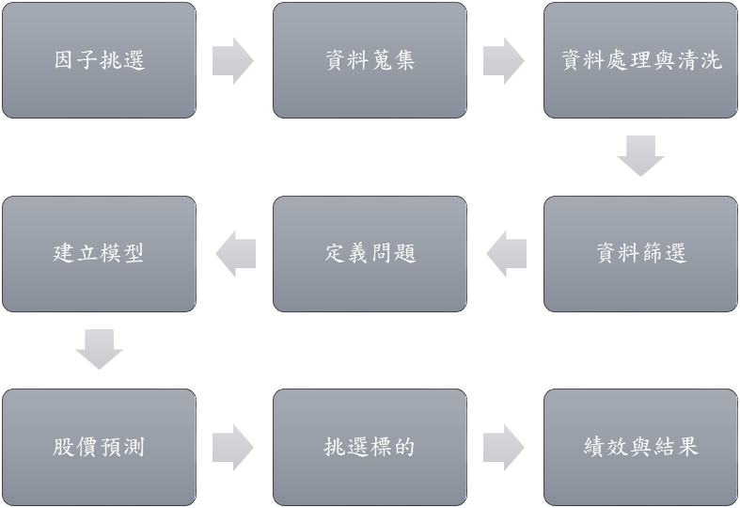
實驗設計
本研究將實驗分為兩大類，第一類為傳統篩選法將第一層篩選結果，利用指標大小作排序選取本研究之投資組合，第二類為利用機器學習模型預測結果作為排序選取投資組合
一、傳統篩挑選法:
此類又分為5種實驗，第一(全部篩選)為針對第一層篩選結果，直接將各時期所有符合條件之個股全部納入。第二(隨機選取) 將第一層篩選結果針對各季隨機選取。第三(營收成長率)，針對各季營收成長率排名選取。第四(ROA成長率)，針對各季ROA成長率排名選取。第五(ROE成長率) 針對各季ROE成長率排名選取
二、機器學習挑選法:
此類也分為四種，分別將訓練期與測試期資料放入四個不同的模型進行預測，分別為XGBOOST、LASSO、SVR、SimpleLinearRegression，根據預測結果排序選擇各季的標的
實驗結果
傳統挑選法
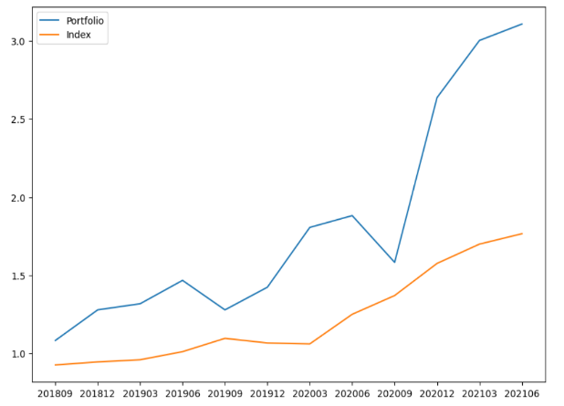
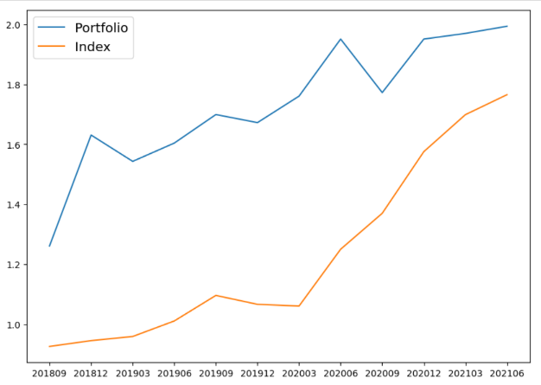
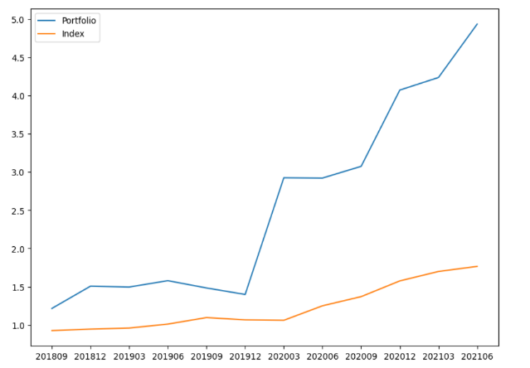
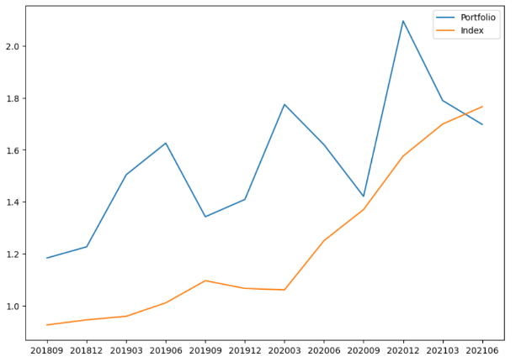
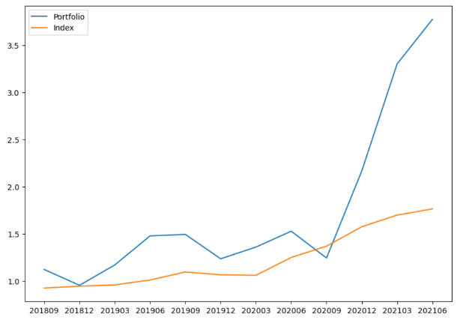

圖2(左一)篩選全部 圖3(左二)ROA成長率
圖4(左三)營收成長率 圖5(右一)隨機選取
圖6(右二)ROE成長率
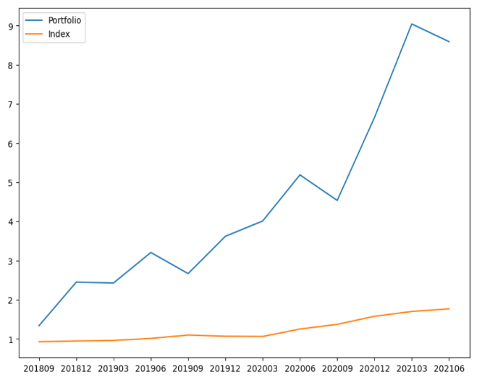
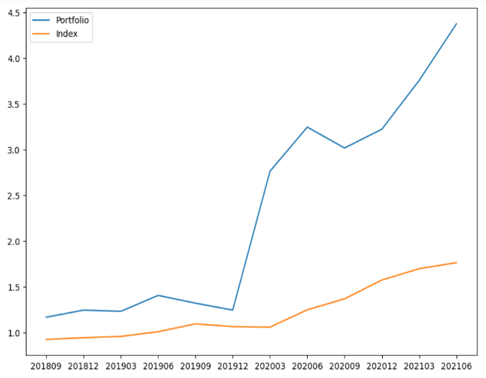
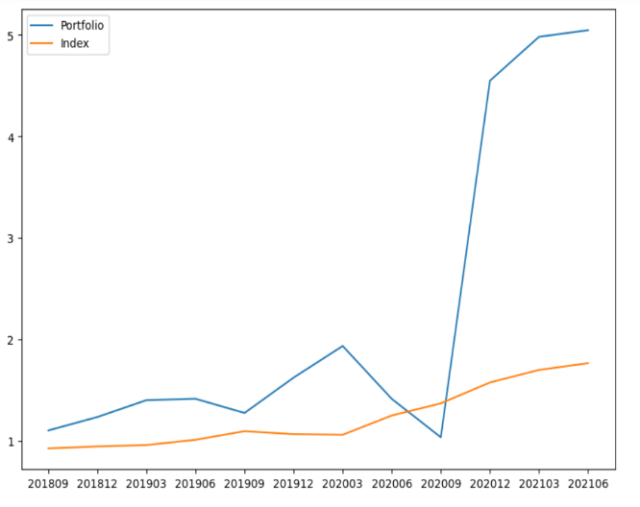
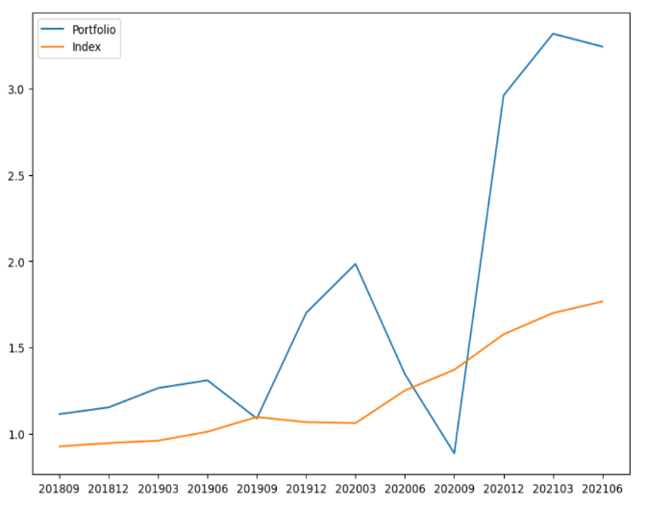

圖7(左一)XGBOOST 圖8(左二)LASSO
圖9(左三) SLR 圖10(右一)SVR
 | 年化報酬率 | 夏普比率 | 投組最大虧損 | 投組成長倍數 | RMSE
大盤指數 | 0.22 | --- | -7% | 1.6
篩選全部 | 0.54 | 1.30 | -15% | 3
篩選條件  (隨機選取3個) | 0.48 | 1.21 | -7% | 2
篩選條件  (營收成長前3) | 0.88 | 1.40 | -6% | 5
篩選條件  (ROA成長前3) | 0.27 | 0.69 | -17% | 1.7
篩選條件  (ROE成長前3) | 0.72 | 1.31 | -18% | 3.5
XGBOOST | 1.26 | 2.19 | -16% | 9 | 0.51
LASSO | 1.92 | 0.98 | -27% | 5 | 0.50
SVR | 0.88 | 1.20 | -7% | 4.5 | 0.50
Simple Linear | 1.20 | 0.84 | -34% | 3 | 0.49
研究結論
根據上述圖表及表格我們可以發現，不論使用何種挑選方法所選出來的投資組合都能夠打敗大盤，而利用機器學習所挑選出的標的在年化報酬率、最終績效上大部分皆優於傳統篩選法除了利用營收成長率挑選之投組，另外我們還發現在最大虧損方面SLR、LASSO這兩種線性的回歸模型所帶來的虧損最大，而XGBOOST、SVR這兩種非線性模型表現較為優異，顯示出線性模型用在預測報酬上較不適合。而整個實驗中又以XGBOOST最為強大，就報酬方面而言，為我們帶來爆炸性的成長，投組3年績效高達9倍之多，風險方面，從夏普值來看也來到非常優秀的2.19，可見這個模型確實可以幫我們更準確地抓到優秀的標的，相當適合用於預測報酬。
研究貢獻
本篇研究發現利用營收成長率、ROA、ROE、當季季底P/B、負債比率等五種因子且有別以往傳統因子挑選法則能挑選出優於大盤之投資組合，且最為重要的是實現機器學習在中長期投資的應用，在擁有倍數成長的投資報酬之外此舉也能大幅降低投資人交易手續費方面的成本，也不必耗費心力在主動選股及盯盤上，達到最理想的投資情況
文獻參考
- Mohd. Heikal& Muammar Khaddafi& Ainatul Ummah(2014).Influence Analysis of Return on Assets (ROA), Return on Equity (ROE), Net Profit Margin (NPM), Debt To Equity Ratio (DER), and current ratio (CR), Against Corporate Profit Growth In Automotive In Indonesia Stock Exchange
- 黃仁寬(2021).運用深度學習強化公司價值因子投資策略
- 白翔文(2014) 月營收對股價報酬影響性之研究
- 何蘋軒(2014).負債比對股價的影響—縱橫平滑轉換迴歸模型之應用
- 蔡博任(2018).價值型投資組合績效評估

